Муниципальное бюджетное общеобразовательное учреждение
«Хову – Аксынская СОШ»
Структурное подразделение «Начальная школа»

Справка
об участии в кожуунном конкурсе
«Безопасное колесо 2023».

Цель соревнований является: воспитание законопослушных участников дорожного движения, профилактика детского дорожно – транспортного травматизма и детской безнадзорности, формирование у учащихся культуры здорового и безопасного образа жизни.
24 апреля 2023 года на базе Сайлыгской школы состоялись соревнования среди отрядов ЮИД образовательных организаций Чеди – Хольского кожууна «Безопасное колесо 2023». Где приняли участие учащиеся отряда ЮИД 2 «Б» класса и учащиеся 4 классов. В состав каждой команды входило 4 человека: 2 мальчика и 2 девочки. Всего с начальной школы с. Хову – Аксы участвовало 9 учащихся, из них 4 учащихся – 4 класса и 5 учащихся 2 «Б» класса. Конкурс состоял из 5 видов соревнований в командном зачете и творческий конкурс команд. В итоге участия в 5 видах соревнования, учащиеся показали следующие результаты:
2 «Б» класс отряд ЮИД - Диплом 3 место, грамота 1 место в конкурсе «Основы безопасности жизнедеятельности», грамота 2 место в конкурсе «Знатоки ПДД».
Учащиеся 4 класса – Диплом 1 место, грамота 1 место «Знатоки ПДД» и также грамоты индивидуальных зачетов.
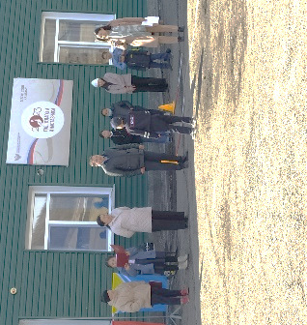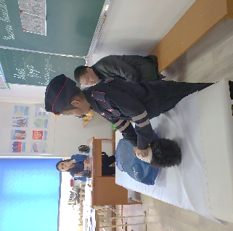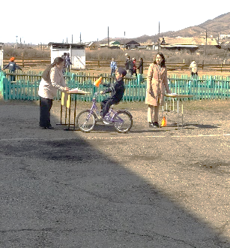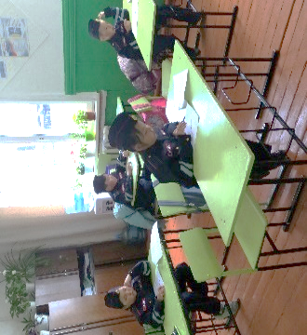
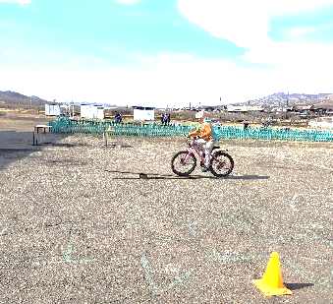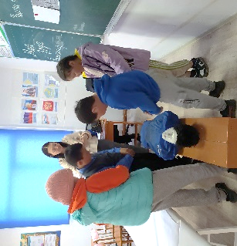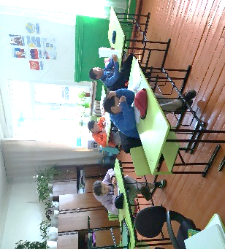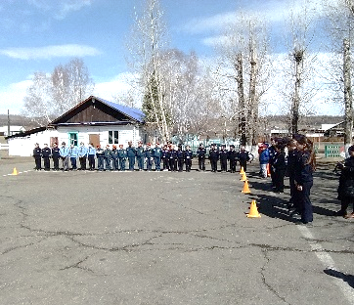
Справку составила руководитель кружка ЮИД: Серен А. И.

